Test Report for YouTube

**Вступление**

Данный документ содержит информацию о тестировании сайта [https://www.youtube.com](https://www.youtube.com/)

Дата составления документа 20.01.24

**Обзор**

Функционал сайта, который был протестирован:

- навигация

- воспроизведение видео

- комментарии и обратная связь

- загрузка видео

- изменение аватара, баннера

- качество воспроизведения

- подписки на канал

- создание плейлистов

- фильтрации

- система рекомендации

**Окружение**

Тестирование проводилось в браузерах:

* **Google Chrome v.120.0.6099.199**
* **Opera 89.0.774.68**
* **Mozilla Firefox v.114.0.1**

Тестирование проводилось на операционных системах:

* Windows 11 x64,

**Модули в которых были выявлены дефекты:**

* Главная страница

**Информация о результатах прохождения test cases:**

- количество выполненных тестовых случаев: 140

- число пройденных тестовых случаев: 138

- число не пройденных тестовых случаев: 2

- количество неудавшихся тестовых случаев: 0

.

**Информация о серьезности найденных ошибок:**

- общее количество найденных дефектов: 2

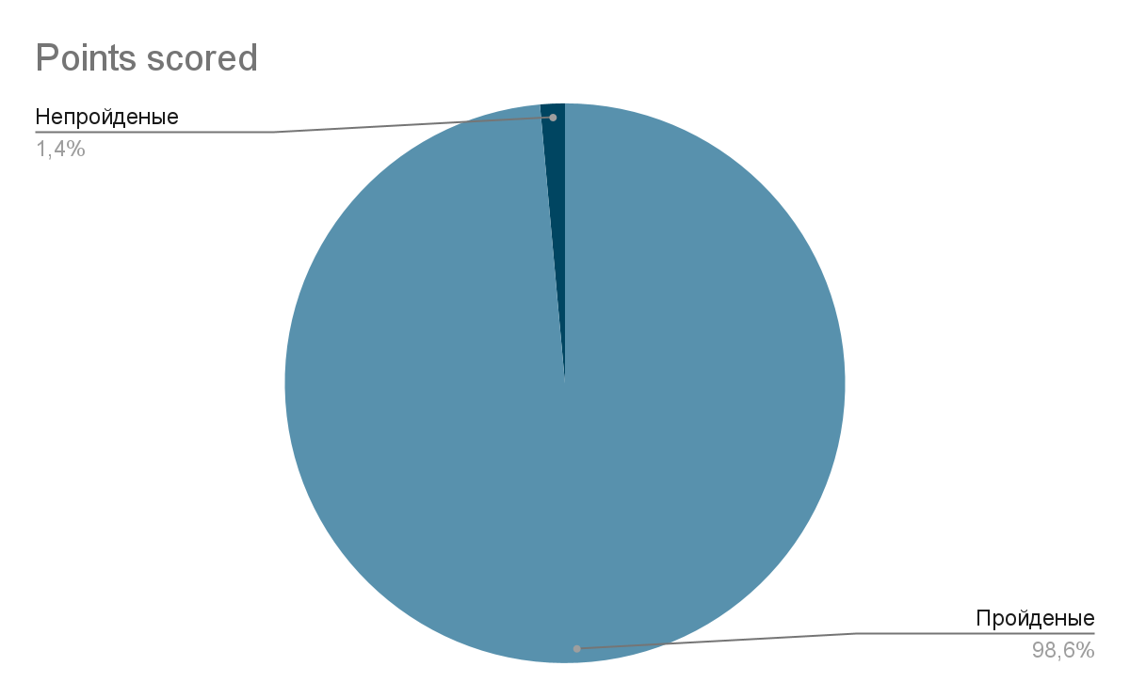

- количество medium дефектов: 1

- количество cosmetic дефектов: 1

**Заключение:**

После проведения тестирования сайта <https://www.youtube.com/> дефектов с серьезностью critical, blocker не обнаружено. Согласно разделу [Fail Criteria](https://docs.google.com/document/d/1HgBdlZBJoYFr21eSgo-a2RYc4wQw_XI8Mj2x8UuuOYs/edit) тест плана, сайт готов к использованию.